辽 宁 大 学 信 息 学 院 实 验 报 告

实验题目： | 中断原理实验
专业班级： | 计算机科学与技术2班
20： | 202
20： | 20
实验时间： | 2023年6月4日

实验七中断原理实验
- 实验目的
- 从硬件、软件结合的角度，模拟单级中断和中断返回的过程；
- 通过简单的中断系统，掌握中断控制器、中断向量、中断屏蔽等概念；
- 了解微程序控制器与中断控制器协调的基本原理；
- 掌握中断子程序和一般子程序的本质区别，掌握中断的突发性和随机性。
- 实验电路和原理
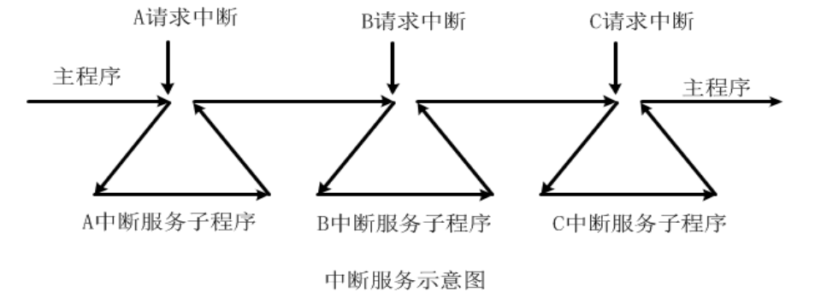
一条指令的执行由若干条微指令构成。TEC-8模型计算机中，除指令EI、DI外，每条指令执行过程的最后一条微指令都包含判断位P4，用于判断有无中断发生，参看本章图2.6。因此在每一条指令执行之后，下一条指令执行之前都要根据中断信号INT是否为1决定微程序分支。如果信号INT为1，则转微地址11H，进入中断处理；如果信号INT为0，则转微地址01H，继续取下一条指令然后执行。
检测到中断信号INT后，转到微地址11H。该微指令产生INTDI信号，禁止新的中断发生，产生LIAR信号，将程序计数器PC的当前值保存在中断地址寄存器(断点寄存器)中，产生STOP信号，等待手动设置中断向量。在数据开关SD7-SD0上设置好中断地址后，机器将中断向量读到PC后，转到中服务程序继续执行。
执行一条指令IRET，从中断地址返回。该条指令产生IABUS信号，将断点地址送数据总线DBUS，产生信号LPC，将断点从数据总线装入PC，恢复被中断的程序。
发生中断时，关中断由硬件负责。而中断现场(包括4个寄存器、进位标志C和结果为0标志Z)的保存和恢复由中断服务程序完成。中断服务程序的最后两条指令一般是开中断指令EI和中断返回指令IRET。为了保证从中断服务程序能够返回到主程序，EI指令执行后，不允许立即被中断。因此，EI指令执行过程中的最后一条微指令中不包含P4判别位。
- 实验步骤
将控制器转换开关拨到微程序位置，微程序绿灯亮，将编程开关设置为正常位置。将IR7-I~IR4-I、C-I、Z-I分别连线至IR7-O~IR4-O、C-O、Z-O。
- 操作模式设置为1001，通过写存储器操作将主程序和中断服务程序写入存储器。

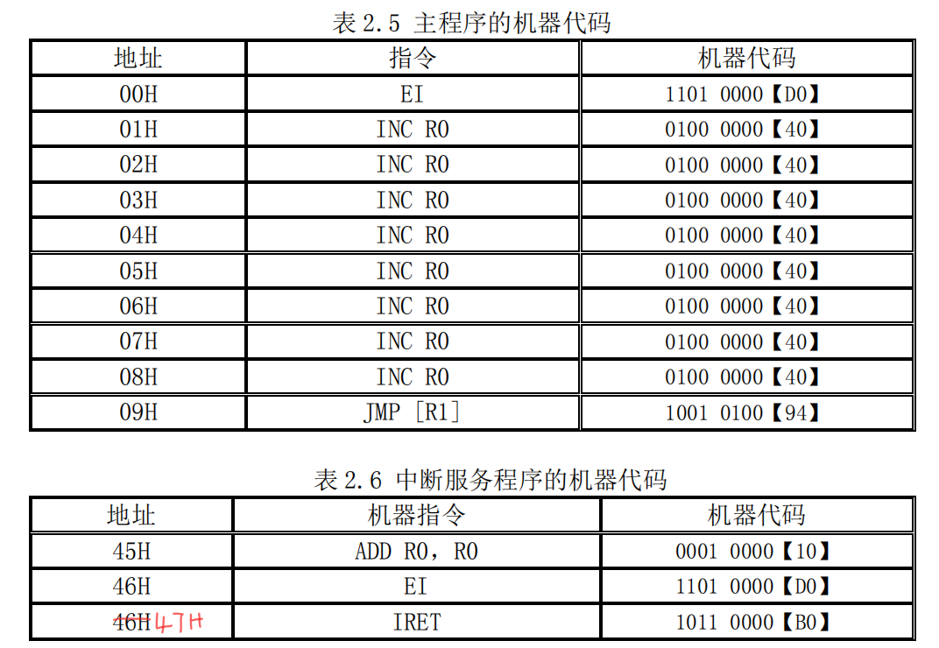
- 设置操作模式为1010，通过读操作将程序逐条读出，检查程序是否正确写入了存储器。
- 执行3遍主程序和中断子程序
- 通过控制台写寄存器操作将R0设置为00H，将R1设置为01H。
- 将单拍开关DP设置为连续运行方式(DP=0)，按复位按钮CLR，使TEC-8模型计算机复位。按QD按钮，启动程序从00H开始执行。
- 按一次PULSE按钮，产生一个中断请求信号PULSE，中断主程序的运行。记录下这时的断点PC、R0(指示灯A7-A0上显示)的值。
- 将单拍开关DP设置为单拍方式(DP=1)，在数据开关上设置中断服务程序的入口地址45H。按QD按钮，一步步执行中断服务程序，直到返回到断点为止。
- 按照步骤⑴-⑷，再重复做2遍
- 将存储器00H的指令改为DI，按照步骤3，重做一遍，记录发生的现象。
- 实验结果
在实验中，成功将主程序和中断服务程序写入存储器，并通过读操作逐条读出程序进行检查。
在执行主程序和中断子程序时，通过控制台写寄存器操作将R0和R1设置为指定值，并通过单拍开关DP和QD按钮开始执行程序。在产生中断请求信号PULSE并记录断点PC、R0值后，通过单拍开关DP设置为单拍方式，再按步骤执行中断服务程序，最后返回主程序。通过追踪PC和R0的值，了解中断原理。
当将存储器00H的指令改为DI后，再按照步骤3重做实验时，发现中断请求信号PULSE无法被响应，因为DI指令会禁止新的中断发生。
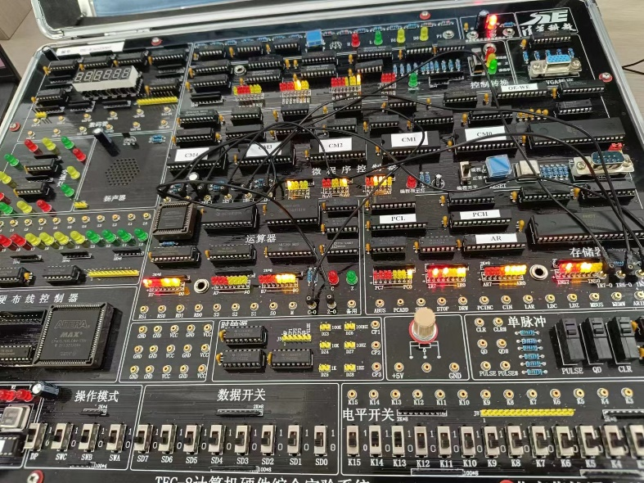
- 实验过程出现的问题及解决方法
问题1：实验讲义出现许多与实验结果不同的地方。
解决方法：通过仔细阅读实验讲义，反复进行实验，与同学老师进行讨论，得出结论讲义写错了，然后协助老师对实验讲义进行了修改，方便后续同学使用。

